Администрация Суровикинского муниципального района Волгоградской области
Муниципальное казенное образовательное учреждение средняя общеобразовательная школа №2
г.Суровикино Волгоградской области (МКОУ СОШ№2 г.Суровикино)
404415 ул.Советская 144а г.Суровикино Волгоградская область,
тел.8(84473) 2-14-80; 2-28-60 E-mail:surs22007@yandex.ru
расчетный счет 40204810900000000022 ГРКЦ ГУ банка России по Волгоградской области г.Волгоград
БИК 0471806001 ОКПО 22433589 л\с 1330300041
ИНН 3430031951 КПП 343001001 ОГРН 1023405962909
Утверждаю_______________
Директор МКОУ СОШ №2 г.Суровикино
Серебрякова Е.А.
«___»___________ 20____ г. №___

ПОЛОЖЕНИЕ
о проведении школьного этапа
Всероссийских спортивных игр школьников
"Президентские спортивные игры"
1. Цель и задачи
Всероссийские спортивные игры школьников "Президентские спортивные игры" проводятся с целью сохранения и укрепления здоровья обучающихся, формирования у них потребности в физическом совершенствовании, позитивных жизненных установок, гражданского и патриотического воспитания. Основными задачами Президентских спортивных игр являются:- определение лучших команд, сформированных из обучающихся одного общеобразовательного учреждения (далее – команда-школа), добившихся наилучших результатов в наиболее развитых и популярных летних олимпийских видах спорта;
- привлечение обучающихся к регулярным занятиям физической культурой спортом, пропаганда здорового образа жизни.
2. Сроки и место проведения
Президентские спортивные игры проводятся в два этапа:
I этап – до декабря 2011 года,
II этап – январь – февраль 2012 года,

3. Организаторы Президентских спортивных игр
Проведение школьного этапа возлагается на органы управления МКОУ СОШ №2 г.Суровикино.

4. Требования к участникам и условия их допуска
В состав входят обучающиеся одного класса-команды. В школьном этапе Президентских спортивных игр принимают участие обучающиеся с 5 по 11 классы. Система проведения соревнований определяется организаторами.Ответственность за соблюдение требований к комплектованию команд несут классные руководители.
5. Программа Президентских спортивных игр
Программа школьного этапа Президентских спортивных игр включает соревнования по легкой атлетике, баскетболу, стрельбе из пневматической винтовки (стрельба 8-11 кл.).
За неучастие команды в одном из видов спорта ей присваивается последнее место в данном виде спорта плюс 2 очка.

Баскетбол
Соревнования командные, проводятся раздельно среди юношей и девушек.
Состав класса-команды - 8 человек.
Соревнования проводятся по упрощенным правилам.
Разминка команд перед каждой игрой не менее 15 минут. Игра состоит из 4 периодов по 8 минут каждый ("грязного времени").
Остановка времени происходит:
- на пробитие штрафных бросков;
- на время минутных перерывов (два в первой половине игры и три во второй половине игры);
- на замену игроков.
Последние 2 минуты 4-го периода команды играют со всеми остановками. Между первой и второй половинами игры перерыв 8 минут.
Не учитывается время владения мячом в передовой зоне, т.е. 24 секунды не фиксируются. Игроки каждой команды не имеют права находиться на площадке более трех полных периодов игры, т.е. каждый игрок команды должен провести на скамейке запасных в каждой игре один полный период игры.
Легкая атлетика (спортивное многоборье)
Соревнования лично-командные, проводятся раздельно среди юношей и девушек. Состав класса-команды - 5 юношей и 5 девушек. Каждый участник выступает во всех видах многоборья:
бег на 60 м (юноши и девушки) – выполняется на беговой дорожке с высокого или низкого старта. Результат фиксируется с помощью секундомера с точностью до 0,01 секунды;
бег на 800 м (юноши) – выполняется на беговой дорожке с высокого старта. Результат фиксируется с помощью секундомера с точностью до 0,01 секунды;
бег на 600 м (девушки) – выполняется на беговой дорожке с высокого старта; результат фиксируется с помощью секундомера с точностью до 0,01 секунды;
прыжок в длину (юноши и девушки) – выполняется с разбега. Длина прыжка измеряется в сантиметрах от стартовой линии до ближнего касания ногами или любой частью тела. Участнику предоставляется три попытки, результат определяется по лучшей попытке;
метание снаряда (юноши и девушки) – выполняется с разбега, который совершается в коридоре шириной 4 м, длиной не менее 30 м, ограниченном по бокам линией белого цвета. Окончание разбега ограничивается криволинейной планкой или линией белого цвета шириной 7 см, вычерченной в виде круга радиусом 8 м;
смешанная эстафета 10 х 50 м - выполняется на беговой дорожке с высокого старта. Результат фиксируется с помощью секундомера с точностью до 0,01 секунды.
Оценка результатов участников по легкой атлетике определяется в соответствии с таблицей (приложение 3 к положению о проведении Президентских спортивных игр).
Стрельба из пневматической винтовки (8-11 классы)
Соревнования командные, проводятся раздельно среди юношей и девушек. Состав класса-команды - 5 юношей и 5 девушек.
Дистанция для стрельбы от 5 до 10 м. Стрельба ведется по стандартным мишеням.

6. Условия определения победителей
Победители школьного этапа Президентских спортивных игр в отдельных видах программы определяются следующим образом.
В баскетболе и пулевой стрельбе победители и призеры определяются в командном зачете раздельно среди юношей и девушек.
В общекомандный зачет по баскетболу и пулевой стрельбе идет сумма мест, занятых в командных зачетах юношами и девушками.
В легкой атлетике победители и призеры определяются в личном и командном зачетах.
Победители и призеры в легкой атлетике в личном зачете определяются раздельно среди юношей и девушек по результатам, показанным во всех видах многоборья.
В общекомандный зачет по легкой атлетике идет сумма мест, занятых в командном зачете юношами и девушками, и места, занятого в смешанной эстафете.
В стрельбе победители и призеры определяются в личном и командном и общекомандном зачетах.
В личном зачете победители и призеры определяются раздельно среди юношей и девушек.
В командном зачете победители и призеры определяются раздельно среди юношей и девушек.
В общекомандный зачет по стрельбе идет сумма мест, занятых в командных зачетах среди юношей и девушек.
Победитель и призеры школьного этапа Президентских спортивных игр в общекомандном зачете определяются по наименьшей сумме мест, занятых классами-командами по всем видам программы.
В случае равенства очков у двух или более команд-классов, преимущество получает класс-команда, имеющая наибольшее количество первых, вторых, третьих и т.д. мест, занятых в командных зачетах по видам спорта.
7. Награждение
Победители и призеры школьного этапа Президентских спортивных игр в общекомандном зачете и командном зачете отдельно по юношам и девушкам награждаются грамотами и памятными призами.
Победители и призеры в личном зачете отдельно по юношам и девушкам в каждом из трех видов программы награждаются памятными подарками.
8. Условия финансирования
Финансовое обеспечение соревнований школьного этапа осуществляется за счёт средств бюджета муниципального учреждения (МКОУ СОШ №2 г.Суровикино).
Эмблема Всероссийских спортивных соревнований школьников «Президентские состязания» | Эмблема Всероссийских спортивных игр школьников «Президентские спортивные игры»
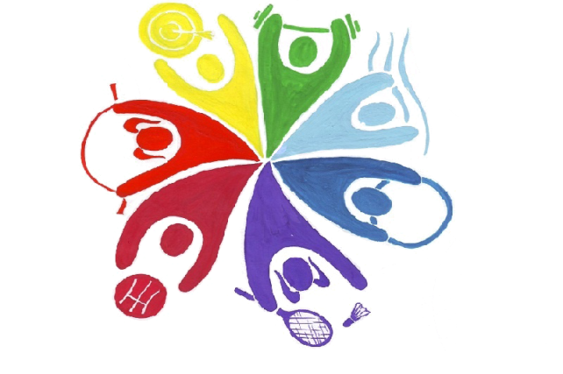 | 